A卷参考答案
一、单项选择题(每小题1分，共20分)

1 | 2 | 3 | 4 | 5 | 6 | 7 | 8 | 9 | 10
C | D | D | A | C | D | B | B | A | C
11 | 12 | 13 | 14 | 15 | 16 | 17 | 18 | 19 | 20
D | A | D | B | A | D | A | B | D | D

二、多项选择题(每题2分，共10分)

1 | 2 | 3 | 4 | 5
ACD | ABD | ABC | ABC | BCD

三、填空题(每空1分，共20分)
1、软件需求明确 2、软件结构的设计 3、三种基本控制结构 4、自底向上 5、判定表、判定树 6、可行性研究、需求分析、运行与维护 7、方法、工具、过程 8、数据流图、ER图、状态迁移图 9、结构化设计方法、Jackson方法、面向对象设计方法
10、白盒法、黑盒法

四、判断题（每小题1分，共10分）
1－5：××√×√ 6－10：√××××

五、应用题(第1小题8分，第2小题10分，第3小题6分，第4小题8分，第5小题8分，共40分)

1、(8分)
电话号码=分机号｜外线号码 (1分)
分机号=7201...7299 (1分)
外线号码=9+［市话号码｜长话号码］(1分)
长话号码=区号+市话号码 (1分)
区号=100...300 (1分)
市话号码=局号+分局号 (1分)
局号=［455｜466｜888｜552］(1分)
分局号=4{数字}4 (1分)

2、(10分)
(1)数据流图(5分)

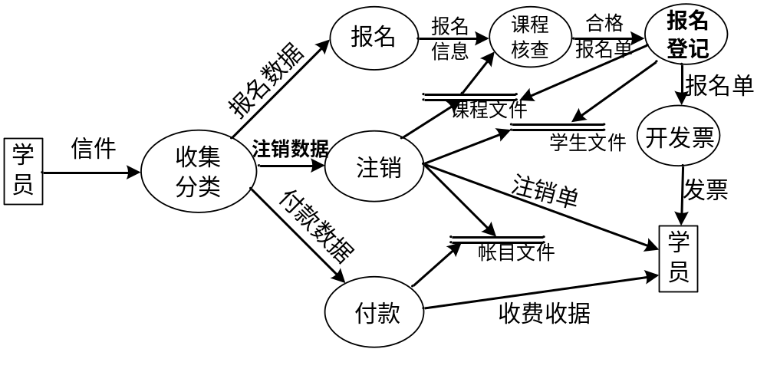
注：加工名称可以不同，但是数据流向必须正确。
(2)软件结构(5分)
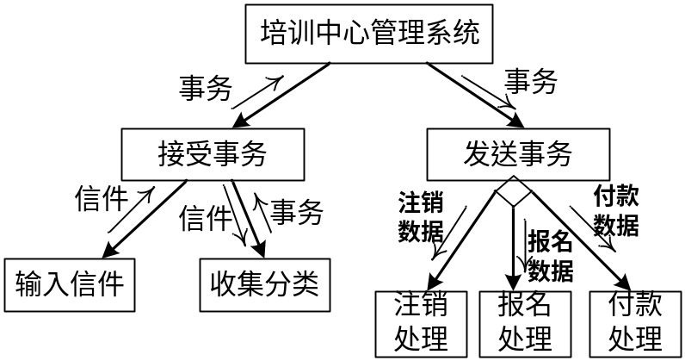
3、(6分)
(图4分)
A
C
D
G
B
F
改进原则：模块作用范围应该是其控制范围的子集。(2分)

4、(8分)
(1)划分等价类(有效等价类2分，无效等价类2分)：
输入条件 | 有效等价类(2分) | 无效等价类(2分)
职称 |  | ⑤四种职称之外任意一种
  ①教授
  ②副教授
  ③讲师
职称兼工龄 | ④助教兼工龄大于2年
  ⑥助教兼工龄等于两年
  ⑦助教兼工龄小于两年
(2)设计测试用例(每个测试用例0.5分)：
输入数据 | 预期结果 | 覆盖范围
教授 | 输入有效，进行调整工资处理 | ①
副教授 | 输入有效，进行调整工资处理 | ②
讲师 | 输入有效，进行调整工资处理 | ③
助教 3 | 输入有效，进行调整工资处理 | ④
助教 2 | 输入有效，不调整工资处理 | ⑥
助教 1 | 输入有效，不调整工资处理 | ⑦
工程师 | 输入无效 | ⑤
5、(8分)
(2) N-S图或PAD图(4分)
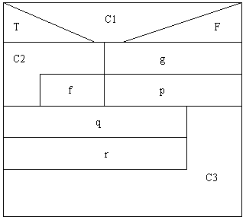

PAD图
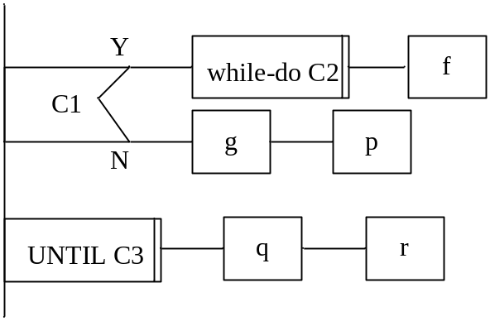
(1) 流程图 (4分)
